TRATAMENTO COM OZONIZAÇÃO DE EFLUENTE TÊXTIL

VANESSA SCHERER de FREITAS¹ e MAURICIO de ALMEIDA SCHMITT²

¹Universidade Luterana do Brasil campus Canoas, Departamento de Engenharia Química, massschmitt@gmail.com;
²Universidade Luterana do Brasil campus Canoas, Departamento de Engenharia Química, mauricio.schmitt@ulbra.br

RESUMO: As indústrias têxteis geram altos volumes de efluentes de grande complexidade química, composição heterogênea e difícil. Com o intuito de avaliar a eficiência da aplicação de ozônio no tratamento do efluente de uma indústria têxtil, realizou-se a construção de uma coluna piloto de absorção com o objetivo de analisar a eficácia da aplicação de ozônio na redução dos parâmetros cor e Demanda Química de Oxigênio (DQO). Após tratamento, houve redução média de 40% do parâmetro cor verdadeira e redução média de 53,3%, do parâmetro cor aparente e do parâmetro DQO redução média de 80,4%, assim demonstrando que a ozonização, se também combinada com outros tratamentos, melhora a qualidade do efluente tratado e reduz o consumo de produtos químicos.
PALAVRAS-CHAVE: Efluente têxtil, coluna de absorção, Ozonização.

TEXTILE EFFLUENT TREATMENT WITH OZONIZATION

ABSTRACT: Textile industries generate high volumes of effluents of great chemical complexity, heterogeneous and difficult composition. In order to evaluate the efficiency of the application of ozone in the treatment of effluent from a textile industry, a pilot absorption column was built with the objective of analyzing the effectiveness of the application of ozone in the reduction of the parameters color and Chemical Oxygen Demand (COD). After treatment, there was an average reduction of 40% in the true color parameter and an average reduction of 53.3%, in the apparent color parameter and in the COD parameter an average reduction of 80.4%, thus demonstrating that ozonation, if also combined with other treatments, improves the quality of the treated effluent and reduces the consumption of chemical products.
KEYWORDS: Textile effluent, absorption column, Ozonation.

INTRODUÇÃO
As indústrias têxteis geram grandes volumes de efluentes não aproveitados no processo, em que a água é fundamental, pois atua como solvente de produtos químicos, mas também nas inúmeras lavagens e enxagues dos tecidos. Os produtos têxteis necessitam, em média, de 75 litros de água para cada quilograma do substrato tratado (RUSCHIONI, 2007). O efluente gerado neste tipo de indústria possui altos níveis de coloração, devido aos corantes e pigmentos que não foram aderidos à fibra durante o processo de tingimento (SOMENSI et. al., 2007).
As fontes principais de efluentes gerados pela indústria têxtil são oriundos do alvejamento e lavagem, originados dos processos de branqueamento das fibras naturais, do tingimento e acabamento final. A grande variedade de corantes, auxiliares de acabamento e fibras, geram efluentes de grande complexidade química e composição heterogênea, tornando-se de difícil tratamento por processos convencionais (NUNES, 2004; VANDEVIVERE et. tal.,1998).
Os Processos Oxidativos Avançados - POAs têm recebido maior visibilidade nos últimos anos por serem considerados tecnologias limpas, com baixo custo de operação e alta eficiência na degradação de vários compostos. Podem ser utilizados para a degradação de compostos orgânicos em fase aquosa ou adsorvidos numa matriz sólida (MOLINARI et.tal.,2002; MIERZWA e HESPANHOL, 2005; QUEIROZ et. tal., 2011).
Nos POAs, o processo de oxidação consiste na formação do radical hidroxila (•OH), que atua como principal agente oxidante. Esses radicais possuem um potencial altamente oxidante (E⁰ = 2,8 V), sendo que a baixa seletividade torna-se a principal característica do uso dos POAs no tratamento de efluentes (LEDAKOWICZ et al., 2001; LÓPEZ CISNEROS et al., 2002 ; ANDREOZZI et al., 1999 ; QUEIROZ et al., 2011 ).

MATERIAL E MÉTODOS
Para realizar os ensaios de ozonização, foi confeccionada uma coluna de absorção utilizando um tubo de PVC com diâmetro de 100 mm. O ozônio foi dosado no sistema através de uma pedra porosa. O interior da coluna foi recheado com anéis de Raschig, onde foram utilizados anéis de tubo de PVC com alturas variadas de 2 cm a 5 cm. Na parte superior da coluna, foi utilizado um cap perfurado. Foi instalada uma torneira de PVC na altura de 58 cm para retirar as amostras do efluente durante os ensaios de ozonização. A coluna consiste em um reator batelada, alimentado com 4 L de efluente têxtil pelo topo, sendo a mesma acoplada em um pedestal de metal. A Figura 1 representa a coluna piloto de absorção.

Figura 1 - Coluna piloto de absorção
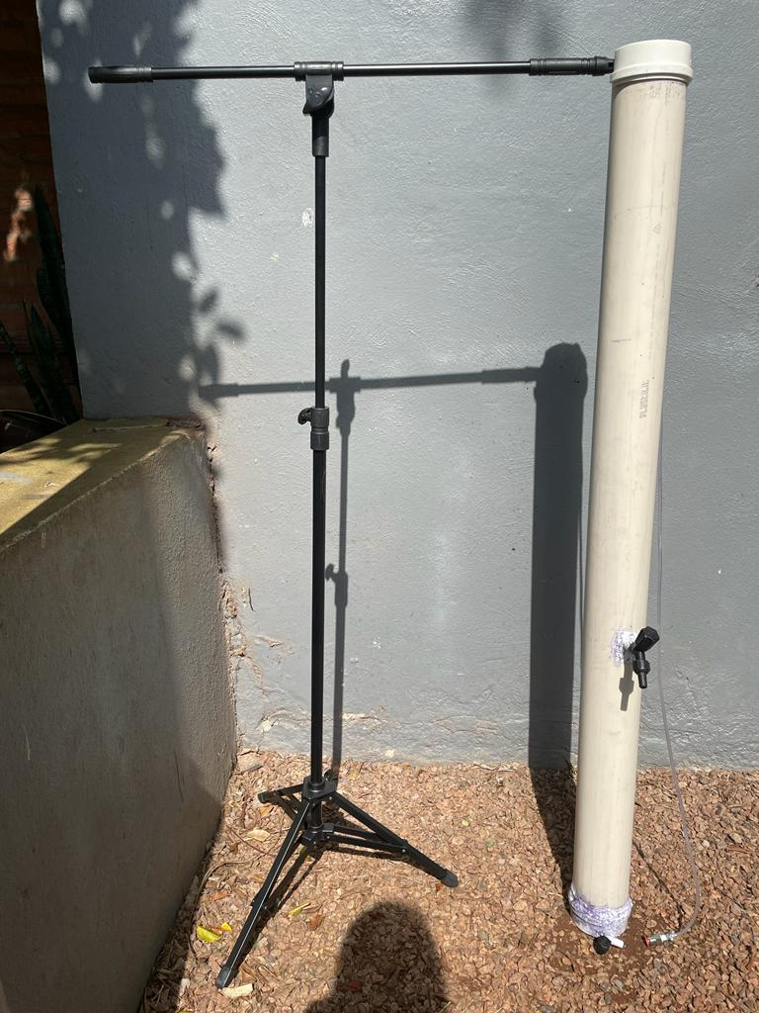

O funcionamento do sistema dá-se da seguinte forma: o ar atmosférico é capturado e pressurizado no interior do gerador de ozônio do tipo Fotoirradiação por luz UV da marca GRAKO POA. A mangueira plástica acoplada no gerador serve para transferir o ozônio gerado no equipamento para a base da coluna, sendo que o difusor poroso localizado em sua extremidade realiza a transferência de massa entre gás (ozônio) e líquido (efluente). Os anéis de Raschig são utilizados com o objetivo de reter o gás e obter um melhor aproveitamento oxidativo do mesmo. A operação da coluna consiste em fluxo ascendente de gás e descendente de líquido, sendo que o ozônio não absorvido na fase líquida (efluente) sai pelo topo da coluna. A Figura 2 representa o esquema do reator utilizado nos ensaios de ozonização. O mesmo foi adaptado de acordo com o sistema proposto pelos autores Hassemer e Sens (2002).

Figura 2: Esquema da coluna utilizada nos ensaios de ozonização
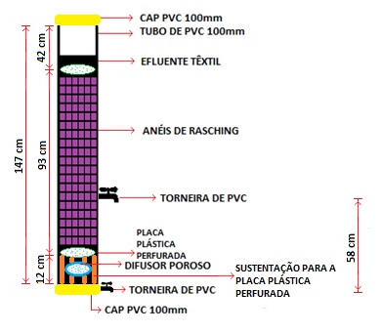
Os ensaios de ozonização na coluna piloto de absorção tiveram duração de 1 hora e foram realizados em triplicata. Foi utilizada a vazão de ar máxima do ozonizador para a realização dos ensaios. Não foi realizada a limpeza da coluna de absorção após cada ensaio de ozonização.
No fim do experimento, foram realizadas as análises dos parâmetros pH, turbidez, sólidos totais fixos, sólidos totais voláteis, DQO, cor aparente e cor verdadeira no efluente bruto e no efluente ozonizado, com o objetivo de analisar a eficácia do ozônio no tratamento do efluente têxtil.

RESULTADOS E DISCUSSÃO
Foi utilizado o método iodométrico para quantificar a produção de ozônio (O₃) gerado pelo ozonizador do tipo Fotoirradiação por luz UV da marca GRAKO POA. Esse método está descrito na literatura (Standard Methods for the Examination of Water and Wastewater, 2005, Método 2350E) e consiste em analisar o ozônio residual na fase (corrente) gasosa (off-gás), através do borbulhamento, no fundo de dois frascos de vidro lavadores de gás de 500 mL conectados em série, do ozônio residual (lavagem do gás rico em ozônio) em uma solução com 200 mL de iodeto de potássio (KI) 2%.
Após 5 minutos de borbulhamento com a vazão máxima de ar do ozonizador, realizou-se a acidificação das amostras com ácido sulfúrico (H₂SO₄) 2 mol/L e, em seguida, foi realizada a titulação das mesmas com tiossulfato de sódio (Na₂S₂O₃) para determinar o ozônio que reagiu. Os resultados obtidos para produção e dosagem de ozônio gerado pelo ozonizador em sua vazão máxima de ar estão representados na Tabela 1.

Tabela 1: Produção e dosagem de ozônio do ozonizador em sua vazão máxima
 | Ensaio 1 | Ensaio 2 | Ensaio 3 | Média
 | Vf (mL) | Vf (mL) | Vf (mL) | Vf (mL) | Vb (mL) | Vki (L) | Vol. amostra (mL) | Ntio | t (min) | Produção (gO3/h) | Dosagem (mg/L)
Reator | 3,3 | 3,3 | 3,4 | 3,3333 | 0 | 1,2 | 100 | 0,1 | 5 | 1,152 | 80
kitassato fechado | 1,8 | 1,8 | 1,8 | 1,8 | 0 | 0,2 | 100 | 0,1 | 5 | 0,103 | 43,2
kitassato aberto | 0,6 | 0,6 | 0,6 | 0,6 | 0 | 0,2 | 100 | 0,1 | 5 | 0,034 | 14,4
 |  |  |  |  |  |  |  |  |  | Produção Total (gO₃/h) | Dosagem Total (mg/L)
 |  |  |  |  |  |  |  |  |  | 1,29 | 137,60

Obteve-se uma produção total de 1,29g O₃/h, uma dosagem total de 137,6 mg/L e uma concentração de ozônio no fluxo de ar de 0,3225 mg/L. As Tabelas 2 e 3 representam os resultados obtidos através da caracterização do efluente bruto e do efluente ozonizado, respectivamente.

Tabela 2: Resultados obtidos para os Parâmetros físico-químicos do efluente bruto
Parâmetros | Número de amostras | Ensaio de ozonização 1 | Ensaio de ozonização 2 | Ensaio de ozonização 3 | Média | Desvio Padrão | Resultado
pH | 3 | 8,17 | 8,2 | 8,26 | 8,21 | 0,037 | -
Turbidez (NTU) | 3 | 20,6 | 20,5 | 20,5 | 20,5 | 0,057 | -
Sólidos totais fixos  (mg/L) | 3 | 11350 | 11300 | 11560 | 11403 | 112,645 | -
Sólidos totais voláteis (mg/L) | 3 | 10920 | 10160 | 11110 | 10730 | 410,446 | -
DQO (mg/L) | 1 | - | - | - | - | - | 2761
Cor aparente (mg Pt-Co/L) | 1 | - | - | - | - | - | 10000
Cor verdadeira  (mg Pt-Co/L) | 1 | - | - | - | - | - | 2874,02

A Tabela 3 representa os resultados obtidos para o efluente ozonizado.

Tabela 3: Resultados obtidos para os Parâmetros físico-químicos do efluente ozonizado
Parâmetros | Número de amostras | Ensaio de ozonização 1 | Ensaio de ozonização 2 | Ensaio de ozonização 3 | Média | Desvio padrão
pH | 3 | 7,36 | 7,14 | 7,14 | 7,21 | 0,103
Turbidez  (NTU) | 3 | 138 | 122 | 141 | 133,7 | 8,340
Sólidos totais fixos (mg/L) | 3 | 10900 | 11470 | 11040 | 11136 | 242,533
Sólidos totais voláteis (mg/L) | 3 | 9630 | 11010 | 10600 | 10413 | 578,638
DQO | 3 | 586 | 626 | 411 | 541 | 93,363
Cor aparente (mg Pt-Co/L) | 3 | 4000 | 5000 | 5000 | 4666,667 | 146,460
Cor verdadeira  (mg Pt-Co/L) | 3 | 1659,4 | 1583,49 | 1925,1 | 1722,663 | 471,404

Primeiramente foi realizada a correção do pH do efluente bruto para 8,21, pois neste pH, há a geração de radicais hidroxila de baixa seletividade e de potencial altamente oxidante. Após os ensaios de ozonização, obteve-se um pH médio de 7,21, ou seja, houve uma redução média de 12,2 % em comparação com o efluente bruto.
A média dos valores obtidos da turbidez para o efluente bruto foi de 20,5 NTU. No entanto, houve um grande aumento deste parâmetro para o efluente ozonizado, onde a média dos valores ficou em 133,7 NTU. De acordo com Lin e Lin (1993 apud Hassemer e Sens, 2002), a turbidez aumenta com o passar do tempo de ozonização, devido ao aumento de sólidos suspensos durante o processo. Ocorre também a coagulação dos coloides durante os ensaios de ozonização, o que promove o aumento da turbidez com o passar do tempo de contato entre o efluente e ozônio.
A ozonização não foi suficiente sozinha no tratamento do efluente têxtil para a redução dos parâmetros sólidos suspensos, sólidos totais fixos e sólidos totais voláteis, demonstrando a necessidade do uso de coagulantes ou polímeros e a separação para a retenção dos sólidos, visando reduzir estes parâmetros.
O efluente bruto apresentou uma elevada DQO de 2761 mg/L e após os ensaios de ozonização, foi obtida uma redução média de 80,4%, um resultado muito satisfatório, demonstrando que o sistema proposto neste trabalho foi muito efetivo para a remoção deste parâmetro.
Os ensaios de ozonização obtiveram um valor médio de cor verdadeira de 1722,7 mg Pt-Co/L e uma redução média de 40%. Para o parâmetro cor aparente, os ensaios de ozonização obtiveram um valor médio de 4667 mg Pt-Co/L e uma redução média de 53,3%, sendo necessária uma etapa de tratamento posterior.

CONCLUSÃO
Apesar da complexidade do efluente utilizado, a coluna piloto de absorção desenvolvida neste trabalho apresentou-se eficiente para realizar os ensaios de ozonização. Observou-se a necessidade da adição de mais uma coluna de absorção interligada à coluna já existente, com o objetivo de aumentar a transferência de massa entre ozônio e efluente e consequentemente, aumentar a eficiência no tratamento do efluente têxtil.
Conclui-se que a ozonização foi muito efetiva para a redução da DQO. Ao ser combinada com outros tratamentos, melhora a qualidade do efluente tratado e reduz o consumo de produtos químicos, sendo uma alternativa muito viável economicamente para as indústrias do segmento têxtil.

REFERÊNCIAS
ANDREOZZI, Roberto. et. al. Advanced oxidation processes for water purification and recovery. Catalysis Today. Disponível em: https://www.sciencedirect.com/science/article/abs/pii/S0920586199001029. Acesso em: 17 maio. 2021.
CASTILHOS, Stefani. Emprego de ozonização para o tratamento de efluente têxtil. 2015. 53 f. Orientadora: Prof. Dra. Cristiane Kreutz. Trabalho de Conclusão de Curso (Graduação) – Curso de Engenharia Ambiental, Universidade Tecnológica Federal do Paraná, Campo Mourão, 2015. Disponível em: http://repositorio.roca.utfpr.edu.br/jspui/bitstream/1/4938/1/CM_COEAM_2015_1_13.pdf. Acesso em: 23 abr. 2021.
CISNEROS, Rosario López; ESPINOZA, Abel Gutarra; LITTER, M. I.. Photodegradation of an azo dye of textile industry. Chemosphere, 48(4), 393-399. 2002. Disponível em: http://dx.doi.org/10.1016/S0045-6535(02)00117-0. PMid:12152740. Acesso em: 15 abr. 2021.
EATON, Andrew D.; CLESCERI, Leonore S.; RICE, Eugene W.; GREENBERG, Arnold. E. (Ed.). Standard methods for the examination of water and wastewater. 21th ed. Washington: American Public Health Association; American Water Works Association; Water Pollution Control Federation, 2005.
HASSEMER, Maria Eliza Nagel; SENS, Maurício Luiz. Tratamento do efluente de uma indústria têxtil. Processo Físico-Químico com Ozônio e Coagulação/Floculação. Engenharia Sanitária e Ambiental, Rio de Janeiro, v.7, n.1, p.30-36, 2002. Disponível em: http://abes-dn.org.br/publicacoes/engenharia/resaonline/v7n12/v7n12a01.pdf. Acesso em 15 mar. 2021.
LEDAKOWICZ, S., SOLECKA, M., & ZYLLA, R. (2001). Biodegradation, decolouization and detoxification of textile wastewater enhanced by advanced oxidation processes. [S.I.]: Journal of Biotechnology, 89(2-3), 175-184. http://dx.doi.org/10.1016/S0168-1656(01)00296-6. PMid:11500211.
MIERZWA, José Carlos ; HESPANHOL, Ivanildo. Água na Indústria: uso racional e reuso. São Paulo: Oficina de Textos, 2005. 143 p.
MOLINARI, Raffaele; PALMISANO, Leonardo.; DRIOLI, Enrico; SCHIAVELLO, Mario. Studies on various reactor configurations for coupling photocatalysis and membrane processes in water purification. [S.I.]: Journal of Membrane Science, 206(1-2), 2002, 399-415p. Disponível em: http://dx.doi.org/10.1016/S0376-7388(01)00785-2. Acesso em: 15 de abr. 2021.
NUNES, José Alves. Tratamento físico-químico de águas residuárias industriais. 4. Ed. Sergipe: J. Andrade, 2004. 298p.
QUEIROZ, Marluce Teixeira Andrade; et. tal. Produção mais limpa: fenton homogêneo no tratamento de efluentes têxteis. In Anais do VIII Simpósio de Gestão e Tecnologia. Rio de Janeiro: AEDB. 2002. Disponível em: http://www.aedb.br/seget/artigos2011.php. Acesso em: 17 mar. 2021.
RUSCHIONI, R. Finishing processes in wet opened knitted under ecological considerations and aspects of quality. [S.I.]: Química Têxtil, n.86, p. 54-65, 2007.
SOMENSI, C. A; FENDRICH, L. J; PEREIRA, D; PEREIRA, L. Avaliação do processo de ozonização em escala piloto: ensaios iniciais para remoção de cor do efluente têxtil como indicador da redução de impactos ambientais. In: XXVII Encontro Nacional de Engenharia de Produção, 2007, Foz do Iguaçu, PR. Anais... XXVII Encontro Nacional de Engenharia de Produção. Foz do Iguaçu, 2007.
VALDAMERI, Alberto. Construção de um gerador de ozônio microcontrolado para tratamento de água. 2006. 106 f. Orientador: Vicente Mariano Canalli. Trabalho de integração, Trabalho de Conclusão de Curso (Graduação) – Curso de Engenharia Elétrica, Pontifícia Universidade Católica do Rio Grande do Sul, Porto Alegre, RS, 2006. Disponível em: https://docplayer.com.br/51874985-Construcao-de-um-gerador-de-ozonio-microcontrolado-para-tratamento-de-agua.html. Acesso em: 22 mar. 2021.
VANDEVIVERE, P. V.; BIACH, R.; VERSTRAETE, W. Treatment and Reuse of Wastewater from the Textile Wet-Processing Industry: Review of emerging Technologies. Journal of Chemical Technology & Biotechnology. [S.I.]: SCI, vol. 72, p. 289 – 302, 1998.

